6. Sommerfest der Weststadt
Los geht's, am Samstag,
den 16. Juni 2018, 15-19 Uhr
in der Traunstraße (Wo ist das?)
Programm für Jung und Alt
Livemusik mit „Tutti“ aus Braunschweig
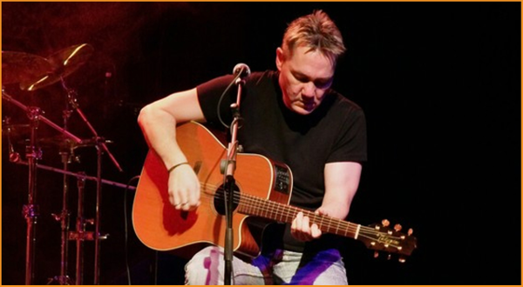Mann mit Gitarre auf der Bühne
Mit Show-Einlagen, Kinderprogramm, Kühles vom Fass, Heißes von Grill, Internationale Spezialitäten!

